1. Cek versi python, dengan cara mengetikan python di cmd

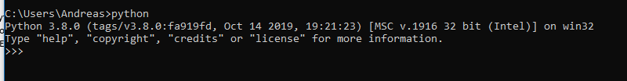

Python 3.8.0 artinya versi 3.8.0

ON win32 berarti 32 bit

1. Download Library di [https://lfd.uci.edu/~gohlke/pythonlibs/#pyopengl](https://lfd.uci.edu/~gohlke/pythonlibs/%23pyopengl) , SESUAIKAN DENGAN VERSI PYTHONNYA

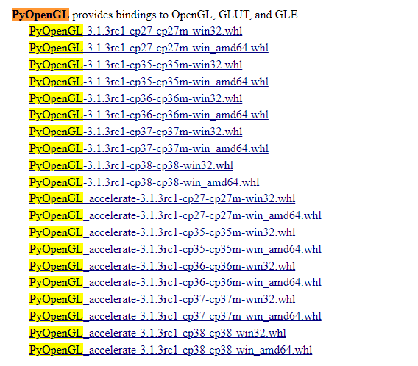

Download PyOpenGL sama PyOpenGL_accelerate nya

Sesuai contoh diatas maka yang di download :

dan



1. Pindahkan 2 file yang tadi ke suatu folder
2. Klik kanan pada space yang kosong, pilih open powershell window here

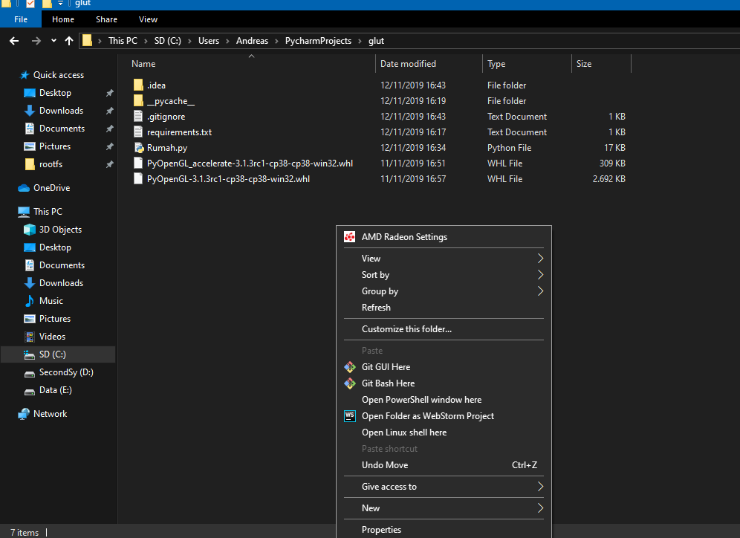



1. Ketik di powershellnya :

Pip install <nama filenya>

Lakukan hal yang sama di kedua filenya

Contoh :





Tunggu hingga beres

1. Lalu buka source codenya

